Отчет по лабораторной работе №8
Основы информационной безопасности
Кузьмин Егор, НКАбд-01-23
Содержание

1 Цель работы
Освоить на практике применение режима однократного гаммирования на примере кодирования различных исходных текстов одним ключом

2 Задание
Два текста кодируются одним ключом (однократное гаммирование). Требуется не зная ключа и не стремясь его определить, прочитать оба текста. Необходимо разработать приложение, позволяющее шифровать и дешифровать тексты $P_{1}$ и $P_{2}$ в режиме однократного гаммирования. Приложение должно определить вид шифротекстов $C_{1}$ и $C_{2}$ обоих текстов $P_{1}$ и P2 при известном ключе; Необходимо определить и выразить аналитически способ, при котором злоумышленник может прочитать оба текста, не зная ключа и не стремясь его определить.

3 Теоретическое введение
Исходные данные.
Две телеграммы Центра:
$P_{1}$ = НаВашисходящийот1204
$P_{2}$ = ВСеверныйфилиалБанка
Ключ Центра длиной 20 байт: K = 05 0C 17 7F 0E 4E 37 D2 94 10 09 2E 22 57 FF C8 OB B2 70 54
Шифротексты обеих телеграмм можно получить по формулам режима однократного гаммирования:
$C_{1}=P_{1}⊕K$,
$C_{2}$ = P_2 ⊕ K$. (8.1)
Открытый текст можно найти, зная шифротекст двух телеграмм, зашифрованных одним ключом. Для это оба равенства (8.1) складываются по модулю 2. Тогда с учётом свойства операции XOR
$$1⊕1=0,1⊕0=1\left(8.2\right)$$
получаем:
$$C_{1}⊕C_{2}=P_{1}⊕K⊕P_{2}⊕K=P1⊕P_{2}.$$
Предположим, что одна из телеграмм является шаблоном — т.е. имеет текст фиксированный формат, в который вписываются значения полей. Допустим, что злоумышленнику этот формат известен. Тогда он получает достаточно много пар $C_{1}⊕C_{2}$ (известен вид обеих шифровок). Тогда зная $P_{1}$ и учитывая (8.2), имеем:
$C_{1}⊕C_{2}⊕P_{1}=P_{1}⊕P_{2}⊕P_{1}=P_{2}.\left(8.3\right)$
Таким образом, злоумышленник получает возможность определить те символы сообщения $P_{2}$, которые находятся на позициях известного шаблона сообщения $P_{1}$. В соответствии с логикой сообщения $P_{2}$, злоумышленник имеет реальный шанс узнать ещё некоторое количество символов сообщения $P_{2}$. Затем вновь используется (8.3) с подстановкой вместо P1 полученных на предыдущем шаге новых символов сообщения $P_{2}$. И так далее. Действуя подобным образом, злоумышленник даже если не прочитает оба сообщения, то значительно уменьшит пространство их поиска. [course?]

4 Выполнение лабораторной работы
Я выполнил лабораторную работу на языке программирования Python в гугл коллаб, используя в основе функции, реализованные в лабораторной работе №7.
Используя функцию для генерации ключа, генерирую ключ, затем шифрую два разных текста одним и тем же ключом (рис. 1).
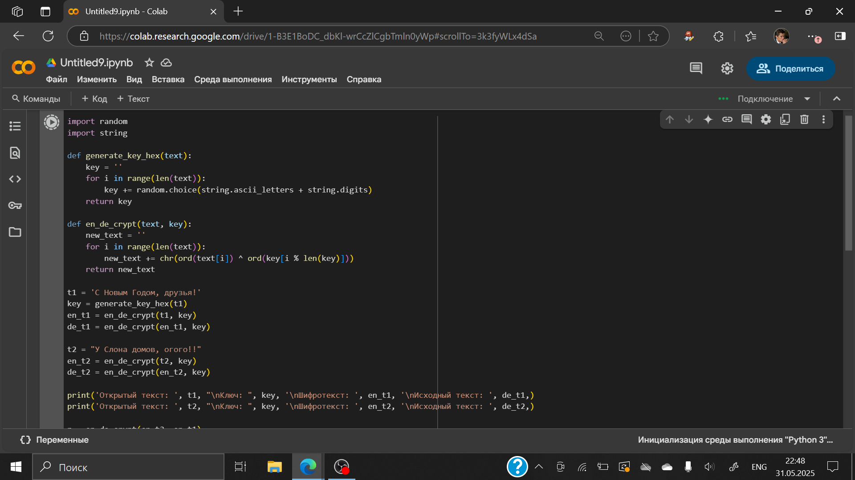
Рис. 1: Шифрование двух текстов
Расшифровываю оба текста сначала с помощью одного ключа, затем предполагаю, что мне неизвестен ключ, но извествен один из текстов и уже расшифровываю второй, зная шифротексты и первый текст (рис. 1).
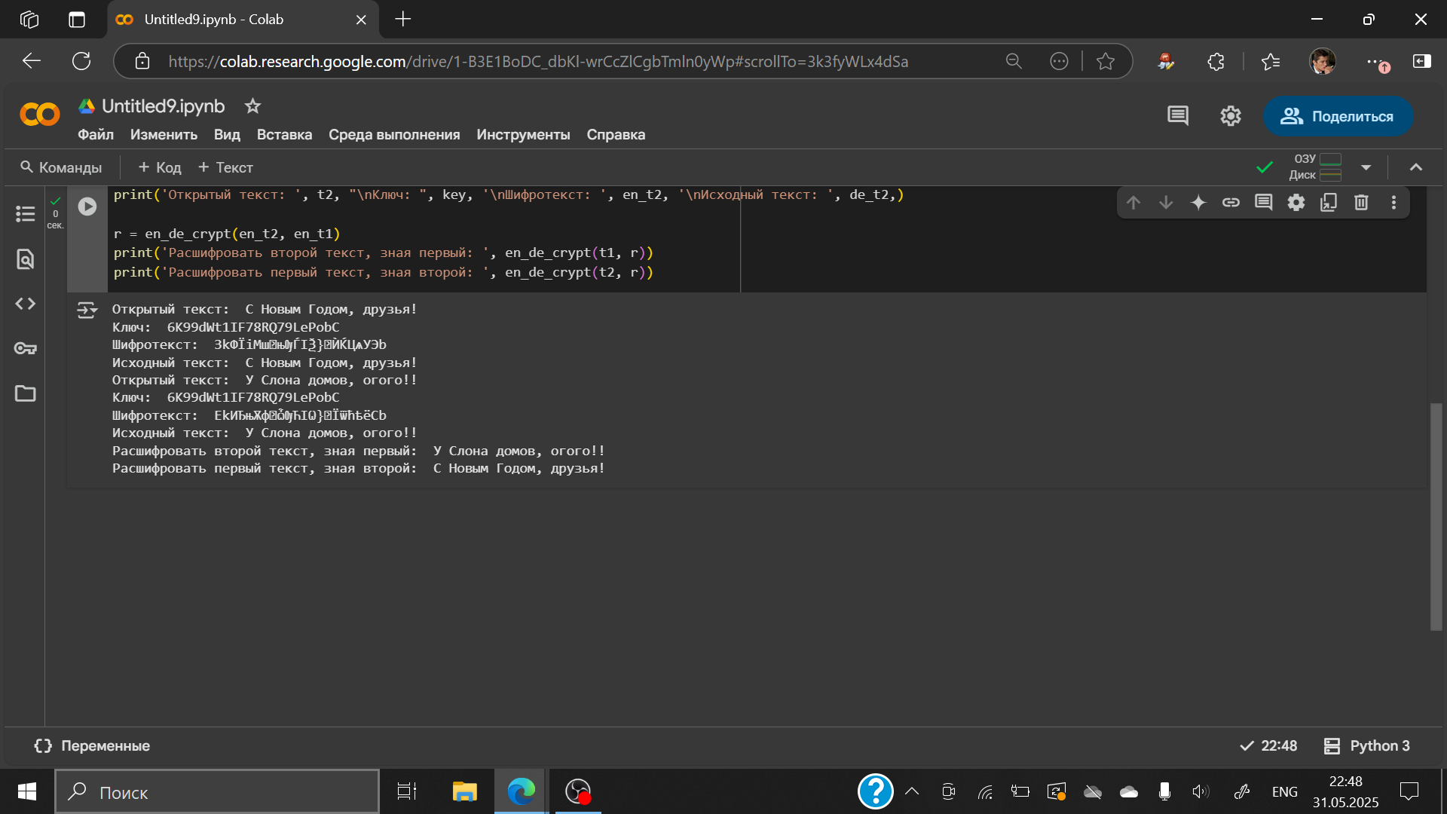
Рис. 2: Результат работы программы
Листинг программы 1
import random
import string
def generate_key_hex(text):
key = ''
for i in range(len(text)):
key += random.choice(string.ascii_letters + string.digits) #генерация цифры для каждого символа в тексте
return key
#для шифрования и дешифрования
def en_de_crypt(text, key):
new_text = ''
for i in range(len(text)): #проход по каждому символу в тексте
new_text += chr(ord(text[i]) ^ ord(key[i % len(key)]))
return new_text
t1 = 'С Новым Годом, друзья!'
key = generate_key_hex(t1)
en_t1 = en_de_crypt(t1, key)
de_t1 = en_de_crypt(en_t1, key)
t2 = "У Слона домов, огого!!"
en_t2 = en_de_crypt(t2, key)
de_t2 = en_de_crypt(en_t2, key)
print('Открытый текст: ', t1, "\nКлюч: ", key, '\nШифротекст: ', en_t1, '\nИсходный текст: ', de_t1,)
print('Открытый текст: ', t2, "\nКлюч: ", key, '\nШифротекст: ', en_t2, '\nИсходный текст: ', de_t2,)
r = en_de_crypt(en_t2, en_t1) #С1^C2
print('Расшифровать второй текст, зная первый: ', en_de_crypt(t1, r))
print('Расшифровать первый текст, зная второй: ', en_de_crypt(t2, r))

5 Ответы на контрольные вопросы
- Как, зная один из текстов ($P_{1}$ или $P_{2}$), определить другой, не зная при этом ключа? - Для определения другого текста ($P_{2}$) можно просто взять зашифрованные тексты $C_{1}⊕C_{2}$, далее применить XOR к ним и к известному тексту: $C_{1}⊕C_{2}⊕P_{1}=P_{2}$.
- Что будет при повторном использовании ключа при шифровании текста? - При повторном использовании ключа мы получим дешифрованный текст.
- Как реализуется режим шифрования однократного гаммирования одним ключом двух открытых текстов? - Режим шифрования однократного гаммирования одним ключом двух открытых текстов осуществляется путем XOR-ирования каждого бита первого текста с соответствующим битом ключа или второго текста.
- Перечислите недостатки шифрования одним ключом двух открытых текстов - Недостатки шифрования одним ключом двух открытых текстов включают возможность раскрытия ключа или текстов при известном открытом тексте.
- Перечислите преимущества шифрования одним ключом двух открытых текстов - Преимущества шифрования одним ключом двух открытых текстов включают использование одного ключа для зашифрования нескольких сообщений без необходимости создания нового ключа и выделения на него памяти.

6 Выводы
В ходе лабораторной работы были изучены на практике навыки применения режима однократного гаммирования на примере кодирования различных исходных текстов одним ключом.

Список литературы

